从几组试题看新高考山东卷命题的传承性
阳谷二中 杜俊杰
2021年7月，在沉寂接近一个月之后，历史园地公众号首推山东新高考历史真题，可谓“千呼万唤始出来”。笔者第一时间对包括今年在内的山东高考历史真题进行了再分析、再对比，2021年山东历史高考题所呈现的传承性愈加明显。笔者希望通过此文得出一些有价值的结论，以作抛砖引玉之用。下文针对几组试题进行说明。

第一组试题

（2015年山东高考文综第17题，下文简称第1题）下图（根据原高考题图重绘）是英、德、俄、日四国中的某一国在中国出口贸易总额所占比重（%）变化示意图，这一国家是（ ）
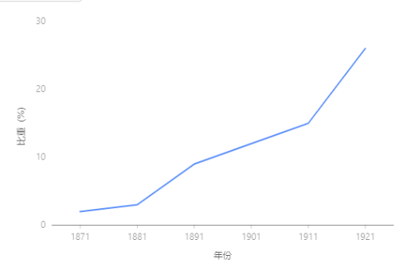
A． 英国 B． 德国 C． 俄国 D． 日本
（2020年山东新高考历史等级考第8题）图2为1906—1921年日、英、德、俄四国在华商号数量变化示意图。其中①是
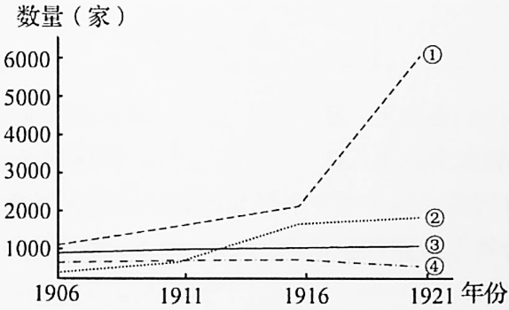
图2
A．日本 B．英国 C．德国 D．俄国
（2021年山东新高考历史等级考第7题）1913—1921年，中国海关税征收额受国际局势影响出现了一定变化。下列各项反映这一时期变化状况的是
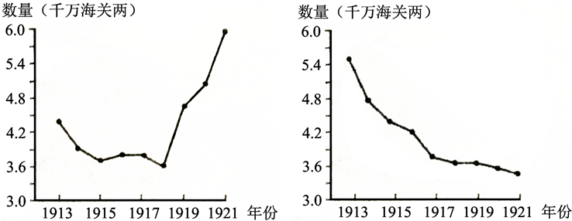
A B
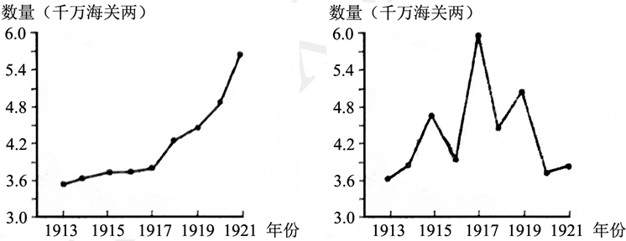
C D
分析：三道试题有明显的共性。其主要考点紧紧围绕“第一次世界大战的影响”展开。在命题形式上，均采用图表题中的折线图。选项设置上，2015年和2020年真题选项甚至仅仅调换了顺序。核心素养方面，重点考察了“时空观念”和“史料实证”。万变不离其宗，虽然考察的主体不同，但其内核考点至今未变。从知识层面看，第一次世界大战的影响，尤其是对中国经济的影响，是学复习的重中之重；从素养层面上看，无论是新高考还是旧高考，“用数据说话”即“史料实证”的思想一直未变。把数学中的“数形结合”思想和历史中的“史料实证”原则有效结合，形成“数-形-史”思维是适应新高考必然要求，是高中历史教学重点让学生掌握的思维方式。

第二组试题

（2015年山东高考文综第20题，简称第一题）“这是一场人类相信自己有能力驾驭自然并通过自己的努力完善自身的世俗运动。”这场运动是（ ）
A． 实现人类自我觉醒的文艺复兴 B． 摆脱天主教会控制的宗教改革
C． 揭开宇宙运行规律的科学革命 D． 规划人类理性王国的启蒙运动
（2020年山东新高考历史第一次模拟考第8题，简称第二题）西方学者对近代的一场思想解放运动作了如下描述:“它是破坏现存秩序的个人主义强大潮流的产物”“具有回到早期根源的性质”“认为人性无比腐化和堕落”。这场运动是
A.文艺复兴 B.宗教改革 C.启蒙运动 D.科学革命
（2021年山东新高考历史等级考第11题，简称第三题）文艺复兴时期的人文主义者热情讴歌充满人性要求和感性魅力的生活态度，并追求现世幸福和享乐，西欧宗教改革思想家们却将这视为奢靡和不道德。然而，二者却又共同推动了西欧从中世纪向近代社会的过渡。这是因为他们都
A．重新审视人，冲破了传统的束缚 B．提升了新兴资产阶级的政治地位
C．反对神学，重构了人与神的关系 D．沉重打击了罗马天主教会的统治

分析：可能有读者会问，第一题和第二题无论是形式上还是内容上均具有高度相似性，为什么第三题会列入该组试题呢？第一题答案是启蒙运动，第二题网上给出参考答案为B。事实上无论线上还是线下，关于第二题答案有不同意见，有部分师生认为答案是A选项。目前第二题答案官方尚未公布，但我们可以通过第三题找到答案。
从第三题题干描述中，可以看出文艺复兴肯定和讴歌人性，而宗教改革思想家则对人性进行否定，并把追求幸福认为“奢靡和不道德”，第二题中“认为人性无比腐化和堕落”与此处描述相吻合，故答案可以锁定为宗教改革。这里笔者采用了“以题证题”的思想，即以历史真题的内容为基础进行合理推断，互相印证。在研究高考真题时这种思想能更好地帮助我们研究历史题、历史事件。分析到此处，可以看出第三题虽然在形式上和前两题不一致，但它们都共同考察了文艺复兴、宗教改革和启蒙运动的异同点，都深度考察了学科核心素养中的“历史解释”。试题延续性和传承性到这里已经非常明显。

第三组试题

（2015年山东高考文综第19题，简称第一题）史学研究受时代和社会环境的制约与影响。表2所列为1949—1978年间国内史学界发表的关于太平天国运动、义和团运动、戊戌变法和辛亥革命的专题研究论文数量，它反映了这一时期学者们研究的不均衡性。表中“丁”指的是（）
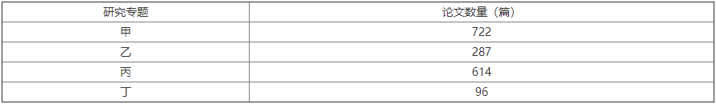
A．太平天国运动 B．义和团运动
C．戊戌变法 D．辛亥革命
（2020年山东新高考历史等级第二次模拟考第10题，简称第二题。红色部分为笔者加编，非真题内容）新中国成立以后的一段时间内，史学界对下列历史人物研究最为集中的一组是
A. 严复 康有为 梁启超（戊戌变法：资产阶级维新派）
B. 洪秀全 李秀成 孙中山（太平天国运动和辛亥革命：农民阶级和资产阶级革命派）
C. 李鸿章 左宗棠 曾国藩（洋务运动：地主阶级）
D. 卢梭 华盛顿 拿破仑（西方资产阶级思想、政治界代表人物）
（2021年山东新高考历史等级考第11题，简称第三题）《人民日报》新年社论的高频词汇反映当年中国社会发展的主题。1979年新年社论《把主要精力集中到生产建设上来》的高频词汇包括
A．中国人民 侵略 中国 美帝国主义
B．合作 改造 农业生产 先进
C．技术 现代化 先进 科学
D．开放 稳定 企业 改革
分析：山东卷区别其他兄弟省份试卷的一个显著特点和亮点就是题目中的导语设置。一个好的导语往往能够给考生起到画龙点睛、醍醐灌顶的作用。第一题中的导语“史学研究受时代和社会环境的制约与影响”便透露了三道试题的正确答案的密码。关于建国初期的历史研究，北师大教授陈其泰先生的一段话可以说是高度概括了要旨：“建国初期的史学界，出现了积极向上、蓬勃发展的学术风气。广大历史教师、史学工作者热情地、自觉地学习马克思主义，兴起了普及唯物史观的热潮”。
为什么命题人对同一考点用同一种题型反复考察呢？如此“操作”并非命题人“技穷”，而是该考点为高中历史学习必然要掌握的内容，属于高考的重点和难点。这种出题形式能够最有效的考察考生的历史学习水平。比如第一组试题，做题时需要考生调动历史综合思维能力，同时需要深厚的历史学科核心素养为支撑，并且间接的跨学科考察了一定的数学思维能力。这种能力的集合可以为大学历史学习提供有效支撑。
当然，同一题型也并非完全同样的考察。比如第一组试题的一种题型出现了三种折线图；第二组试题前两道题目，第二题删除了原来选项中的定语修饰语部分，难度明显较第一题明显提升。
通过以上三组试题可以看出，山东卷试题以其内在的传承性为基础不断推陈出新，构建了具有山东特色的命题样式。作为新时代新高考形势下的历史教学，应当见微知著，准确把握高考命题动向，切实从历史教学各方面提高学生历史学科核心素养。

作者:杜俊杰
单位：阳谷县第二中学
联系方式：
微信号:djq666868

